**Муниципальное казенное дошкольное образовательное учреждение «Красинский детский сад»**

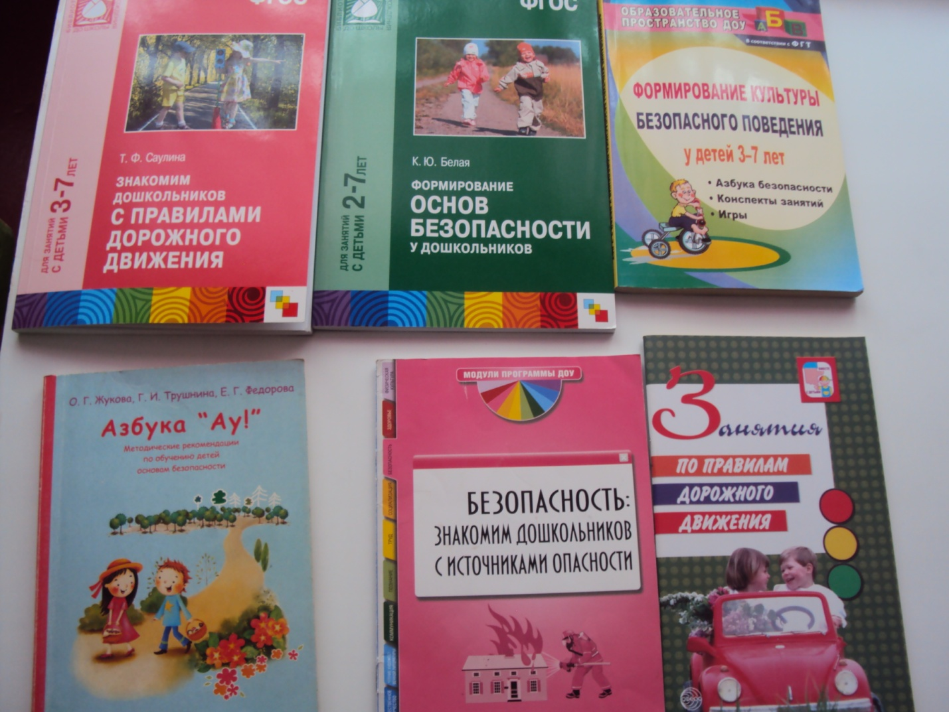

Рост количества машин на улицах городов и поселков нашей страны, увеличение скорости их движения, плотности транспортных потоков, растущие пробки на автодорогах являются одной из причин дорожно-транспортных происшествий. Никого не оставляют равнодушным не­утешительные сводки о ДТП, где потерпевшими, к сожалению, являются и дети. Поэтому обеспечение безопасности движения на дороге стано­вится все более важной государственной задачей.

Знакомить детей с правилами дорожного движения, формировать у них навыки правильного поведения на дороге необходимо с самого ранне­го возраста, так как знания, полученные в детстве, наиболее прочные; правила, усвоенные ребенком, впоследствии становятся нормой поведе­ния, а их соблюдение — потребностью человека. Знакомя детей с правила­ми дорожного движения, культурой поведения на улице, следует помнить, что эта работа тесно связана с развитием ориентировки в пространстве и предполагает формирование таких качеств личности, как внимание, от­ветственность за свое поведение, уверенность в своих действиях.

**В первой младшей группе** (от 2 до 3 лет) стоят задачи: «Формированние первичных представлений о машинах, улице, дороге. Знакомство с некоторыми видами транспорта».

**Уже во второй младшей группе** (от 3 до 4 лет) стоят задачи: «Знако­мство с понятиями «улица», «дорога», «светофор». Формирование представлений о работе водителя. Формирование первичных предс- тавлений о безопасном поведении на дорогах (переходить дорогу держась за руку взрослого)».

**Средняя группа** (от 4 до 5 лет): «Развитие наблюдательности, умений! ориентироваться в помещении и на участке детского сада, в ближайшей местности. Продолжение знакомства с понятиями «улица», «дорога»! «перекресток», «остановка общественного транспорта» и элементарными правилами поведения на улице. Подведение детей к осознанию необхо- димости соблюдать правила дорожного движения. Уточнение знаний

детей о назначении светофора и работе полицейского. Знакомство с раз- личными видами городского транспорта, особенностями их внешнего вида и назначения («Скорая помощь», «Пожарная», машина МЧС, «Полиция», трамвай, троллейбус, автобус). Знакомство со знаками дорожного движения «Пешеходный переход», «Остановка общественного транспорта». Формирование навыков культурного поведения в общественном транспорте».

**Старшая группа** (от 5 до 6 лет): «Уточнение знаний об элементах доро-ги (проезжая часть, пешеходный переход, тротуар), о движении транспорта, о работе светофора. Знакомство с названиями ближайших к детскому саду улиц и улиц, на которых живут дети. Знакомство с правилами дорожного движения, правилами передвижения пешеходов и велосипедистов Продолжение знакомства с дорожными знаками: «Дети», «Останова трамвая», «Остановка автобуса», «Пешеходный переход», «Пункт первая медицинской помощи», «Пункт питания», «Место стоянки», «Въезд запрещен», «Дорожные работы», «Велосипедная дорожка»».

**Подготовительная к школе группа** (от 6 до 7 лет): «Систематизация знаний детей об устройстве улицы, о дорожном движении. Знакомство с понятиями «площадь», «бульвар», «проспект». Развитие свободной ориентировки в пределах ближайшей к детскому саду местности. Формирование умения находить дорогу из дома в детский сад на схеме местности. Продолжение знакомства с дорожными знаками — предупреждающими, запрещающими и информационно-указательными. Подведение детей ■ осознанию необходимости соблюдать правила дорожного движения. Расширение представлений детей о работе ГИБДД. Воспитание культуры поведения на улице и в общественном транспорте».

**План работы:**

**Вторая младшая группа(3-4 года)**

**\*Расширение ориентирования в окружающем пространстве.**

**\*Знакомство с понятиями «улица», «дорога»,с работой водителя,со светофором.**

**\*Игры на ориентирование в окружающем пространстве.**

**\*Целевые прогулки.**

**Средняя группа (4-5лет)**

**\*Совершенствование ориентирования в окружающем пространстве, в прилегающей к детскому саду местности.**

**\*Знакомство с разными видами транспорта ,их особенностями .**

**\*Расширение знаний об улице, дороге ,перекрестке ,элементарных правилах движения по ним.**

**\*Игры на ориентирование.**

**\* Целевые прогулки.**

**Старшая группа (5-6 лет)**

**\*Подведение к осознанию необходимости соблюдения правил дорожного движения. Правила для пешеходов.**

**\*Правила для пассажиров.**

**\*Работа светофора.**

**\* Движение транспорта.**

**\* Игры на ориентирование.**

**\* Целевые прогулки.**

**Подготовительная группа. (6-7 лет)**

**\*Формирование свободного ориентирования в пределах близлежащего микрорайона к детскому саду.**

**\*Соблюдение правил дорожного движения.**

**\*Правила движения транспорта.**

**\*Работа водителя.**

**\* Правила для пешеходов.**

**\* Работа светофора.**

**\*Работа регулировщика.**

**\*Знакомство с понятиями «перекрёсток», «площадь».**

**\*Значение дорожных знаков.**

**\*Игры на закрепление дорожных знаков.**

**\* Целевые прогулки.**